最近在学习爬虫，早就听说Python写爬虫极爽（貌似pythoner说python都爽，不过也确实，python的类库非常丰富，不用重复造轮子），还有一个强大的框架Scrapy，于是决定尝试一下。

要想使用Scrapy第一件事，当然是安装Scrapy，尝试了Windows和[Ubuntu](http://www.linuxidc.com/topicnews.aspx?tid=2)的安装，本文先讲一下 Ubuntu的安装，比Windows的安装简单太多了。抽时间也会详细介绍一下怎么在Windows下进行安装。

[官方介绍](http://scrapy-chs.readthedocs.org/zh_CN/latest/intro/install.html#ubuntu-9-10)，在安装Scrapy前需要安装一系列的依赖.   
* Python 2.7： Scrapy是Python框架，当然要先安装Python ，不过由于Scrapy暂时只支持 Python2.7，因此首先确保你安装的是Python 2.7   
* lxml：大多数Linux发行版自带了lxml   
* OpenSSL：除了windows之外的系统都已经提供   
* Python Package: pip and setuptools. 由于现在pip依赖setuptools,所以安装pip会自动安装setuptools

有上面的依赖可知，在非windows的环境下安装 Scrapy的相关依赖是比较简单的，只用安装pip即可。Scrapy使用pip完成安装。

**检查Scrapy依赖是否安装**

你可能会不放心自己的电脑是否已经安装了，上面说的已经存在的依赖，那么你可以使用下面的方法检查一下，本文使用的是Ubuntu 14.04。

**检查Python的版本**

$ python --version

如果看到下面的输出，说明Python的环境已经安装，我这里显示的是Python 2.7.6，版本也是2.7的满足要求。如果没有出现下面的信息，那么请读者自行百度安装Python，本文不介绍Python的安装（网上一搜一堆）。   
http://www.linuxidc.com/upload/2015_08/150829194927024.png

**检查lxml和OpenSSL是否安装**

假设已经安装了Python，在控制台输入python，进入Python的交互环境。   
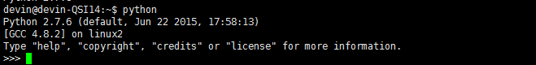

然后分别输入import lxml和import OpenSSL如果没有报错，说明两个依赖都已经安装。   
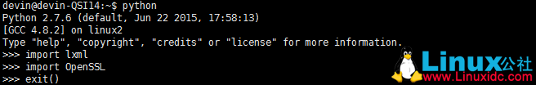

**安装python-dev和libevent**

python-dev是linux上开发python比较重要的工具，以下的情况你需要安装   
* 你需要自己安装一个源外的python类库, 而这个类库内含需要编译的调用python api的c/c++文件   
* 你自己写的一个程序编译需要链接libpythonXX.(a|so)

libevent是一个时间出发的高性能的网络库，很多框架的底层都使用了libevent

上面两个库是需要安装的，不然后面后报错。使用下面的指令安装

$sudo apt-get install python-dev

$sudo apt-get install libevent-dev

**安装pip**

因为Scrapy可以使用pip方便的安装，因此我们需要先安装pip，可以使用下面的指令安装pip

$ sudo apt-get install python-pip

**使用pip安装Scrapy**

使用下面的指令安装Scrapy。

$ sudo pip install scrapy

记住一定要获得root权限，否则会出现下面的错误。   
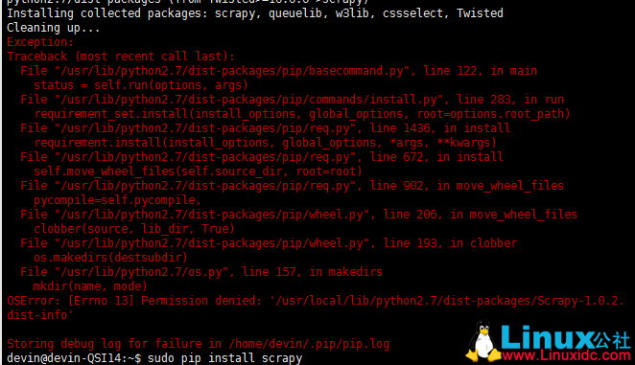

至此scrapy安装完成，使用下面的命令检查Scrapy是否安装成功。

$ scrapy version

显示如下结果说明安装成功，此处的安装版本是1.02   
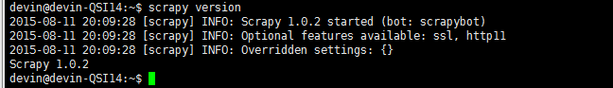

注意：我在最后遇到了一个错误

AttributeError: 'module' object has no attribute 'OP_NO_TLSv1_1'

解决：问题出在， twisted版本太高，换个低版本

sudo pip install twisted==13.1.0

成功！